[中国农业大学的文章被撤回，主要原因是实验结果无法重复](https://mp.weixin.qq.com/s?__biz=Mzg2Mzc2NzUxMQ==&mid=2247523561&idx=5&sn=26a759dcdb4f4d4ea465c92296b88d2b)

诚信君[诚信科研](javascript:void(0);)2025-04-21 16:17:18广西

[](https://mp.weixin.qq.com/s?__biz=MzU3MTE3MjUyOA==&mid=2247639137&idx=1&sn=08e1d16097de962f0fddcba341a2da2c&chksm=fce8d3becb9f5aa8c5b21eafb2c091d0a79db25d83d1ae52a2f4148e4742e15689685e7e5cc7&scene=21#wechat_redirect)

诚信科研

牛乳腺炎是奶牛最常见且最昂贵的疾病之一，由多种细菌病原体引起，其中包括停乳链球菌。然而，关于从牛乳腺炎中分离的停乳链球菌的流行情况及其耐药性特征的综合研究却很少。

2018 年 2 月 4 日，中国农业大学的Zhang Shiyao 等人在***Journal of dairy science***杂志在线发表题为**“Phenotypic and genotypic characterization of antimicrobial resistance profiles in Streptococcus dysgalactiae isolated from bovine clinical mastitis in 5 provinces of China”**的研究论文**，该研究结果表明，停乳链球菌的患病率及其抗菌药物耐药谱在奶牛群中差异很大，表明需要在牛群层面进行抗菌药物敏感性监测，以确保最佳治疗效果。**

但是，在2025 年 4 月，该文章应作者的要求被撤回，**主要原因是实验结果无法重复。**

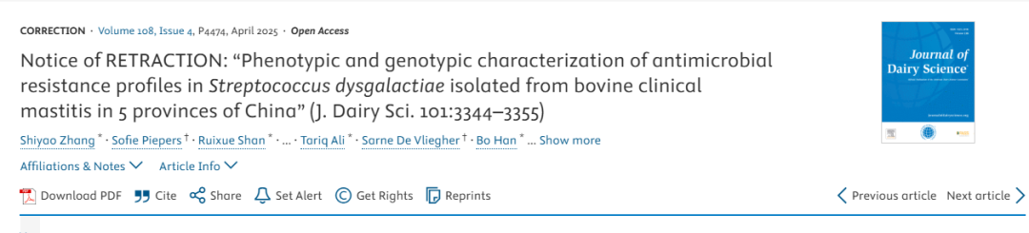

作者决定撤回这篇论文，因为他们对文中收录的16株停乳链球菌分离株（16株原始分离株最终回收了15株菌株）进行了全基因组测序分析，但未在任何分离株中发现blaIMP基因（他们已将这15株分离株与GWAS检测到的耐药基因列表关联）。

作者对此错误表示遗憾。

**参考消息：**

https://www.journalofdairyscience.org/article/S0022-0302(25)00184-5/fulltext



内容为**【诚信科研】**公众号原创

禁止转载



**诚信科研，专注于学术不端报道。**

**觉得本文好看，请点这里↓**